Nr. d/o | Denumirea bunului | Specificatii tehnice detaliate (marime, volum, dimensiune, greutate, caracteristici specifice, compozitie, etc) | Poză informativă
1 | 10.Boxă din masă plastică 20L | Boxă volum 20l, transparentă, dreptunghiulară, cu capac, din masă plastică rezistentă la cădere. | 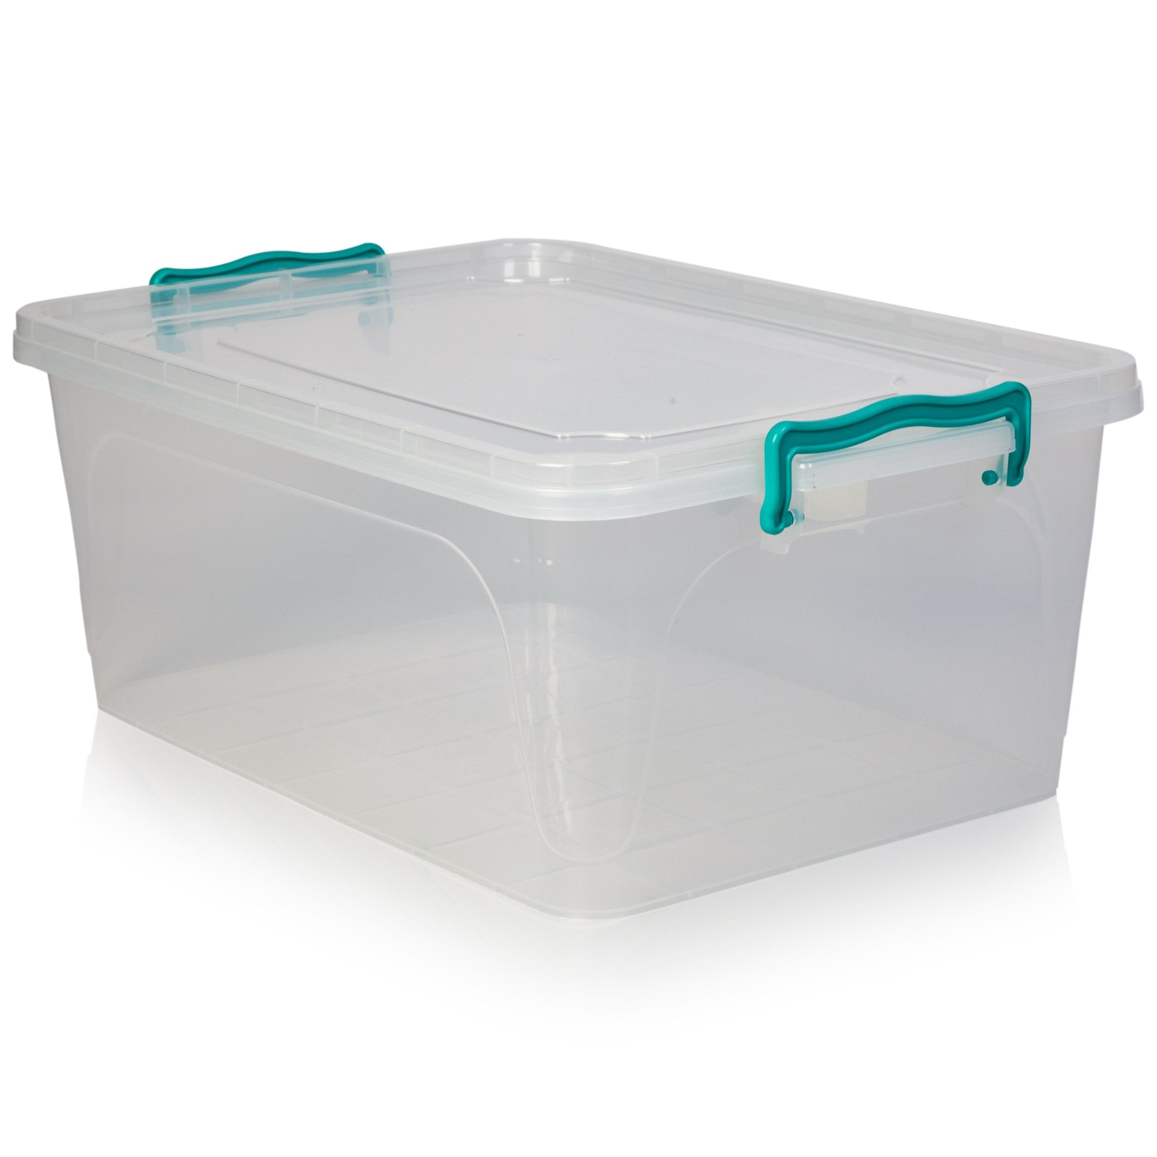
2 | 11.Boxă din masă plastică 25L | Boxă volum 25l, transparentă, dreptunghiulară, cu capac, din masă plastică rezistentă la cădere
3 | 12.Boxă din masă plastică 10L | Boxă volum 10l, transparentă, dreptunghiulară, cu capac, din masă plastică rezistentă la cădere
4 | 16.Coș p/u deșeuri menagere | Coș de gunoi p/u deșeuri menagere, volum 20 litri cu capac din plastic rezistent la cădere culoare gri (modelul exclusiv conform caietului de sarcini). | 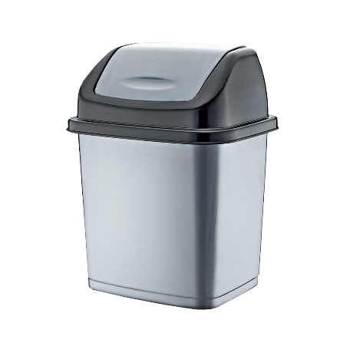
5 | 17.Coș pentru gunoi cu pedală | Coș de gunoi pentru deșeuri menajere, cu acționare prin pedală și închidere lentă a capacului, desinestatator, capacul se va inchide lent fără a fi atins. Volum 20 litri. Material plastic rezistent, adecvat utilizătii frecvente în spații interioare. Culoarea gri. (modelul exclusiv conform caietului de sarcini). Nota. Nu se accepta culori stridente, pestritate, doar nuantele culorii gri uniform. | 

